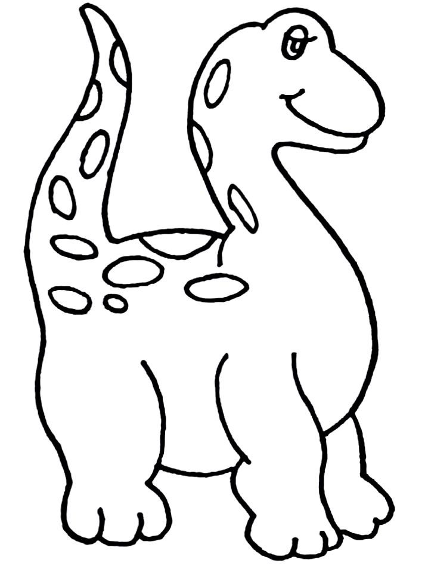
ATIVIDADE DE MATEMÁTICA

NO MUNDO DAS CAVERNAS

Os dinossauros são animais gigantescos que viveram na Terra há mais de 200 milhões de anos atrás. Vamos conhecer algumas curiosidades sobre esses monstros da pré história....
Observe as seguintes tabelas .

TIRANOSSAURO
ALIMENTAÇÃO : carnívoro
ALTURA : 6 metros
COMPRIMENTO: 13 metros
PESO: 7 toneladas
TRICERÁTOPO
ALIMENTAÇÃO: Herbívoro
ALTURA: 3 metros
COMPRIMENTO: 7 metros
PESO: 8 toneladas

ESTEGOSSAURO
ALIMENTAÇÃO: Herbívoro
ALTURA: 3 metros
COMPRIMENTO: 5 metros
PESO: 5 toneladas
ANQUILOSSAURO
ALIMENTAÇÃO: Herbívoro
ALTURA: 1 metro
COMPRIMENTO : 4 metros
PESO: 5 toneladas
BRONTOSSAURO
ALIMENTAÇÃO: Herbívoro
ALTURA: 5 metros
COMPRIMENTO : 20 metros
PESO: 35 toneladas.

Agora responda as questões consultando as informações dadas sobre os dinossauros.

A) Descubra os número seguindo as pistas:

- É um número ímpar, possui 2 algarismos e representa o comprimento do dinossauro que é carnívoro : ___________

- É um número par, representa o peso do dinossauro que tem 3 metros de altura : ___________

- Adicione o peso do Anquilossauro ao peso do Tiranossauro. Quantas toneladas os dois pesam juntos ? ____________

B) Um Estegossauro comeu uma dúzia e meia de vegetais. Ele comeu ___________ vegetais.

C) Escreva por extenso a quantidade de vegetais que ele comeu :

_______________________________

